Практическая работа №19
«Программирование алгоритмов»

Цель: научиться программировать арифметические действия между числами
Общие компетенции:
ОК 1. Выбирать способы решения задач профессиональной деятельности, применительно к различным контекстам.
ОК 2. Осуществлять поиск, анализ и интерпретацию информации, необходимой для выполнения задач профессиональной деятельности.
ОК 3. Планировать и реализовывать собственное профессиональное и личностное развитие.
ОК 9. Использовать информационные технологии в профессиональной деятельности.

Задание. Создать калькулятор, выполняющий арифметические действия над целыми числами.

Порядок выполнения работы
- Создать новый проект в среде разработки Microsoft Visual Basic 2010 Express.
- Добавить на форму объекты: TextBox – 1 шт и Button – 19 шт. Привести форму к следующему виду:
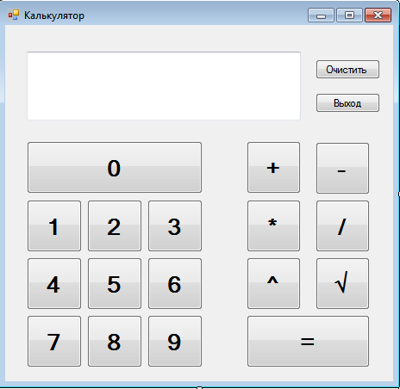
Для кнопок с цифрами и арифметическими действиями изменить Свойство Font так, как показано на рисунке:
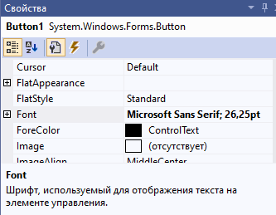
Кнопки Очистить и Выход оставить без изменений. А текстовое поле сделать с размером шрифта 36пт и свойство Enabled поставьте равным False, чтобы его нельзя было изменять.
3. Запрограммировать калькулятор так, чтобы арифметические действия выполнялись правильно; при нажатии на кнопку Выход – программа прекращала свою работу; при нажатии на кнопку Очистить – значение объекта TextBox принимало значение 0.
Примечание: Должно быть реализовано возведение в любую степень, извлечение из корня любой степени.
Двойным нажатием на форму переходим в окно редактирования кода.
Вводим две переменные, для присвоения им значений, которые мы введем на калькуляторе:

Переходим в конструктор и нажимаем дважды на кнопку с «нулем». Появляется код:

Добавляем к нему строчку, чтобы при нажатии на эту кнопку в текстовое поле записывалось значение этой кнопки.

Аналогичным образом добавляем код для каждой кнопки с цифрами.
Для того, чтобы сложить 2 числа, нужно ввести первое число, затем нажать на кнопку со знаком сложения, очистить текстовое поле, ввести второе число и нажать на кнопку со знаком равно. Для этого нужно создать слушателя для каждой из кнопок. Для кнопки со знаком сложения слушатель будет выглядеть следующим образом:

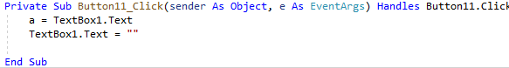

Для кнопки со знаком равенства:

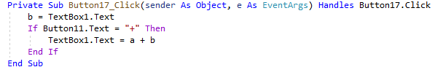

Аналогичным образом добавляем код для каждой кнопки со знаком арифметического действия и в слушатель для знака равенства добавляем нужные условия для выполнения арифметических действий между числами. При чем строку b=TextBox1.Text повторять не нужно.
Примечание: Для кнопки деления – сделать дополнительное условие для проверки деления на ноль. Если b=0, то в текстовое поле пишется слово «Error».
Для кнопки Выход использовать в слушателе функцию Close().
Самостоятельно сделать «слушателя» для кнопки Очистить.

Дополнительное задание:
Самостоятельно добавить кнопки для вычисления значений тригонометрических функций. Реализовать вычисление этих функций.

Критерии оценивания:
Отметка «5» ставится за верно выполненное основное задание и дополнительное.
Отметка «4» ставится за верно выполненное основное задание с небольшими недочетами.
Отметка «3» ставится за выполненное не до конца и (или) с существенными ошибками в работе программы.
Отметка «2» ставится за неверно выполненное задание.

